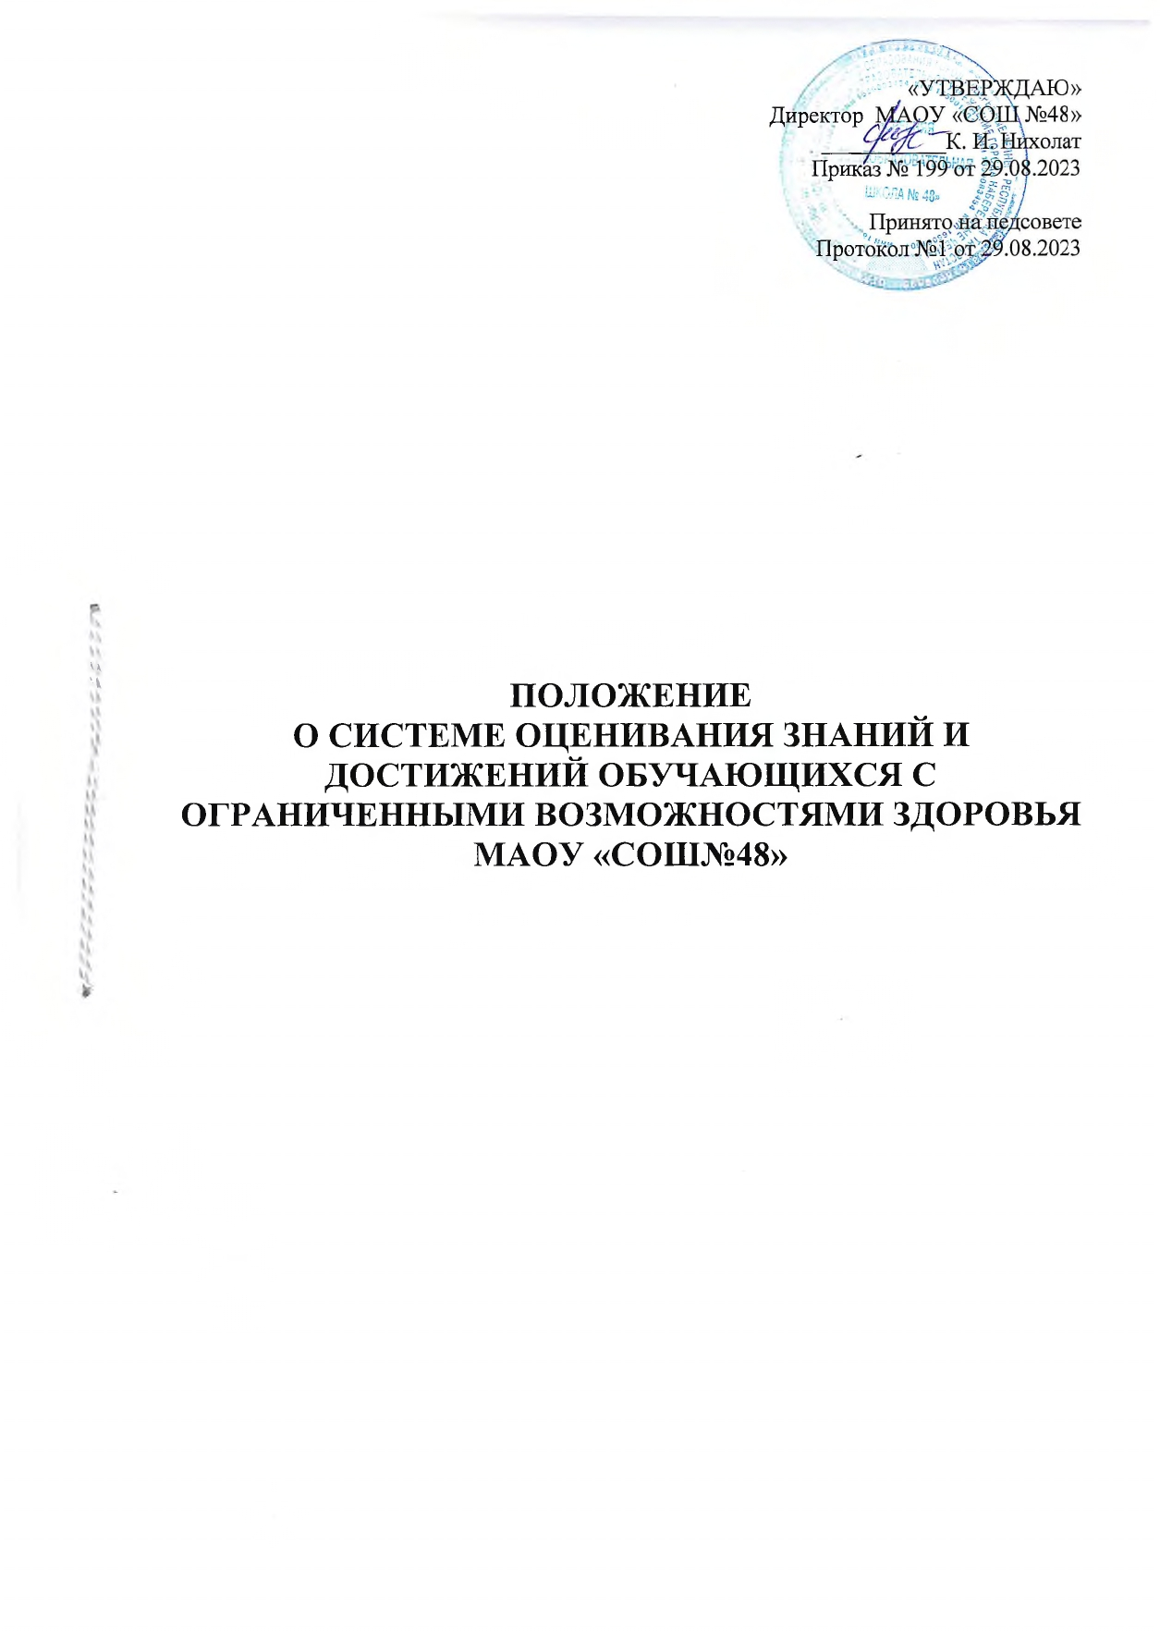

Общие положения
  - Положение о системе оценивания знаний и достижений обучающихся (далее – Положение) МАОУ СОШ № 48 (далее – Школа) регламентирует соответствие уровня полученных знаний обучающихся с различной степенью тяжести дефекта требованиям образовательных программ, умения их применять в практической деятельности, необходимой для социальной адаптации и интеграции данной категории детей в общество.
  - Настоящее Положение разработано на основании:
    - Закона Российской Федерации № 273-ФЗ от 29.12.2012 «Об образовании в Российской Федерации».
    - Положения об инклюзивном образовании обучающихся с ограниченными возможностями здоровья (далее - ОВЗ) МАОУ СОШ №48.
    - СанПин 2.4.2.3286-15 «Санитарно-эпидимиологические требования к условиям и организации обучения и воспитания в организациях, осуществляющих образовательную деятельность по адаптированным основным общеобразовательным программам для обучающихся с ограниченными возможностями здоровья», утвержденные постановлением Главного государственного санитарного врача РФ № 26 от 10.07.2015 г. (с изменениями на 27 октября 2020 года)
    - «Концепции коррекционно-развивающего обучения в образовательных учреждениях», разработанной Институтом коррекционной педагогики РАО и рекомендованной коллегией Минобразования РФ для использования в системе образования России.
    - Устав МАОУ СОШ № 48.
  - Настоящее положение регулирует деятельность учителей, работающих в общеобразовательных классах и реализующих адаптированные программы для детей с ОВЗ по текущему контролю и нормах достижений обучающихся.
  - Положение является локальным нормативным актом, принимается педагогическим советом и утверждается директором школы.
  - В целях преодоления несоответствия между требованиями к процессу обучения по образовательным программам уровня начального, общего или среднего образования и реальными возможностями ребенка, связанными со структурой дефекта, необходимо использовать адресную методику оценки знаний и продвижения обучающихся по категориям:

Категория | Вариант
Для глухих обучающихся | ФГОС НОО ОВЗ, вариант 1.1,1.2,1.3,1.4
Для слабослышащих и позднооглохших  обучающихся | ФГОС НОО ОВЗ, вариант 2.1, 2.2, 2.3
Для слепых обучающихся | ФГОС НОО ОВЗ, вариант 3.1, 3.2, 3.3, 3.4
Для слабовидящих обучающихся | ФГОС НОО ОВЗ, вариант 4.1, 4.2, 4.3
Для обучающихся с тяжелыми нарушениями  речи | ФГОС НОО ОВЗ, вариант 5.1, 5.2
Для обучающихся с нарушениями опорно-  двигательного аппарата | ФГОС НОО ОВЗ, вариант 6.1, 6.2, 6.3, 6.4
Для обучающихся с задержкой психического  развития | ФГОС НОО ОВЗ, вариант 7.1, 7.2
Для обучающихся с расстройством  аутистического спектра | ФГОС НОО ОВЗ, вариант 8.1, 8.2, 8.3, 8.4
Со сложной структурой дефекта
Для обучающихся с легкой умственной  отсталостью | ФГОС ОУ, вариант 1
Для обучающихся с умеренной (средней,  тяжелой) умственной отсталостью | ФГОС ОУ, вариант 2
Дети с иными ограниченными возможностями
здоровья

  - Для формирования положительной мотивации к обучению и созданию благоприятных и комфортных условий для коррекции и развития познавательной и эмоционально- личностной сферы детей, настоящим Положением рекомендуется осуществлять текущий контроль письменных работ по русскому языку, литературному чтению и математике обучающихся с ОВЗ с индивидуальным подходом по изменѐнной шкале оценивания (приложение).

Оценивание знаний обучающихся
  - Текущий контроль успеваемости обучающихся осуществляется учителем: в первых классах – по безотметочной системе, предполагающей критерии относительной успешности обучающихся; в 2-4 классах – по пятибалльной системе.
  - Текущий контроль успеваемости обучающихся осуществляется по периодам обучения - по четвертям. Частота проведения контрольных срезов определяется учителем.
  - Текущему контролю подлежат все письменные классные и домашние работы в тетрадях обучающихся.
  - Контрольную работу следует проводить по следам выполненных упражнений, закончить до конца четверти за 7 дней.
  - Текущий контроль можно осуществлять в форме индивидуального и фронтального опроса, устных ответов, самостоятельных письменных работ, выполнения практических заданий, тестов.

Отчѐтность по текущему контролю
  - Оценки по результатам текущего контроля выставляются учителем в классный журнал.
  - Для информирования родителей (законных представителей) оценки по результатам текущего контроля дублируются учителем в электронном дневнике.
  - Итоговые оценки по результатам текущего контроля выставляются в классном журнале по окончании каждой учебной четверти.
  - В конце учебного года выставляются годовые итоговые оценки, которые заносятся в сводную ведомость результатов обучения в классном журнале.
  - В случае не усвоения обучающимся программного материала по предмету за текущий период необходимо информировать родителей (законных представителей) письменным уведомлением.
  - В конце учебного года в случае не усвоения программного материала по одному или более предметам необходимо информировать родителей (законных представителей) письменным уведомлением.
  - Правильность ведения текущего контроля успеваемости обучающихся отслеживают заместители директора по учебной - воспитательной работе.

Приложение

Критерии и нормы оценок по предметам Литературное чтение
Проверка навыков чтения учащихся проводится на основе повседневных наблюдений за чтением и пониманием текстов учебной книги, произведений, рекомендованных для внеклассного чтения, путем специального опроса по чтению, пересказа и комбинированного опроса.
В начале, середине и конце учебного года проводится проверка овладения обучающимися правильности чтения, беглости и выразительности чтения и понимания содержания прочитанного (выделение главной мысли, ответы на вопросы, пересказ) в соответствии с программными требованиями по каждому году обучения.
В начале очередного года навыки чтения проверяются по текстам, объем которых соответствует объему текстов предыдущего года.

Нормативы техники чтения (количества слов в минуту)
Класс | I II вариант (без нарушения произношения) | III вариант (незначительные  речевые нарушения) | IV вариант  (выраженные нарушения речи, ее отсутствие)
1 | 8-10 | 5 | Проводится с учетом индивидуальных особенностей и потенциальных возможностей обучающегося, отслеживается динамика относительно самого ребенка
2 | 15-20 | 10-15
3 | 25-30 | 15-25
4 | 35-40 | 30-35
5 | 45-60 | 40-50
6 | 60-65 | 55-60
7 | 70-80 | 60-70
8 | 80-90 | 70-80
9 | 90-100 | 80-90
При оценке навыков чтения не учитываются следующие речевые нарушения обучающихся:
    - нарушения темпа речи;
    - нарушение произношения;
    - заикание;
    - органические и функциональные нарушения голоса.

1 класс
Оценка по проверке навыков чтения не ставится, но постоянно ведется наблюдение за овладением навыками чтения учащихся. Объем прочитанного должен быть не менее 1/4 страницы. В течение первого года обучения проводится текущая проверка становления элементарного навыка чтения без выставления отметки.
Основными объектами проверки в 1-ом классе являются умения обучающихся анализировать слого-звуковой состав слов, читать плавно, по слогам слова, предложения, короткие тексты с изученными буквами. В конце первого года обучения проверяется первоначальный навык в соответствии с первоначальными требованиями программы, а именно: учащиеся должны овладеть правильным и плавным слоговым чтением текстов при темпе 20-25 слов в минуту. Результаты проверки получают выражение в форме устных оценочных суждений учителя.

2 класс
Оценка «5» ставится ученику, если он:
    - читает правильно, понимает содержание прочитанного;
    - в I полугодии читает плавно, по слогам, отдельные простые слова умеет читать целиком, темп чтения не менее 35 слов в минуту;
    - во II полугодии читает плавно, целыми словами (отдельные трудные слова читает по слогам), со скоростью не менее 45 слов в минуту;
    - верно ставит ударение в словах, соблюдает интонацию, соответствующие знаки препинания в конце предложения;

    - умеет правильно отвечать на вопрос учителя и последовательно передать содержание сюжетного рассказа, сказки и иллюстрации к тексту, твердо знает наизусть стихотворение и читает его выразительно.
Оценка «4» ставится ученику, если он:
    - понимает основное содержание прочитанного;
    - в I полугодии читает плавно, целыми словами (трудные слова читает по слогам), темп чтения не менее 30 слов в минуту;
    - чтение не менее 35 слов в минуту, допускает при чтении 1 -2 ошибки в словах, в расстановке ударений, при соблюдении пауз и интонации в конце предложения;
    - правильно пересказывает прочитанный текст и отвечает на вопросы учителя, но допускает речевые неточности, которые исправляет самостоятельно или с небольшой помощью учителя;
    - знает наизусть стихотворение, но допускает при чтении перестановку слов, легко и самостоятельно исправляет допущенные неточности.
Оценка «3» ставится ученику, если он:
    - осваивает содержание прочитанного только с помощью учителя;
    - в I полугодии читает отрывисто, по слогам (отдельные слова читает целиком), со скоростью не менее 25 слов в минуту;
    - во II полугодии читает плавно, по слогам отдельные слова читает целиком), темп чтения не менее 30 слов в минуту, не соблюдает пауз между словами и предложениями;
    - пересказывает текст, нарушая последовательность, допускает речевые ошибки и исправляет их только с помощью учителя;
    - знает наизусть стихотворение, но при чтении воспроизводит его неточно.
    - Отметка «2» может выставляться только в устной форме, как способ воспитательного воздействия на ребенка. Для всех нозологий в варианте II, III, IV отметка «2» не ставится.

3 класс
Оценка «5» ставится ученику, если он:
    - правильно понимает смысл прочитанного;
    - в I полугодии читает целыми словами (малоизвестные слова сложной слоговой структуры по слогам), без ошибок, со скоростью не менее 50 слов в минуту;
    - во II полугодии читает целыми словами, темп чтения не менее 60 слов в минуту;
    - читает текст выразительно, соблюдает логические ударения, паузы;
    - самостоятельно делит небольшой текст на части, выделяет главное, передает содержание прочитанного, грамматически правильно строит свою речь;
    - понимает смысл слов в контексте, самостоятельно находит в тексте слова и выражения, используемые автором для изображения, действующих лиц, описаний природы и т.д.;
    - твердо знает наизусть стихотворение и читает его выразительно. Оценка «4» ставится ученику, если он:
    - правильно понимает основное содержание прочитанного;
    - в I полугодии читает текст выразительно целыми словами (отдельные, трудные слова читает по слогам), темп чтения не менее 45 - 50 слов в минуту;
    - во II полугодии темп чтения не менее 55 слов в минуту, при чтении допускает 1 - 3 ошибки в словах в соблюдении пауз и логических ударений;
    - знает наизусть стихотворение, выразительно читает его, но допускает незначительные ошибки.
Оценка «3» ставится ученику, если он:
    - смысл прочитанного текста устанавливает с помощью учителя;
    - в I полугодии читает по слогам, и только отдельные слова читает целиком, темп чтения 40 слов в минуту;
    - во II полугодии читает текст целыми словами, но с элементами слогового чтения, монотонно, темп чтения 45 слов в минуту;

    - допускает речевые ошибки, исправляет их с помощью учителя; воспроизводит наизусть стихотворение, но текст знает нетвердо.
    - Отметка «2» может выставляться только в устной форме, как способ воспитательного воздействия на ребенка. Для всех нозологий в варианте II, III, IV отметка «2» не ставится.

4 класс
Оценка «5» ставится ученику, если он:
    - правильно и полно понимает содержание прочитанного;
    - читает бегло, целыми словами, с соблюдением основных норм литературного произведения;
    - в I полугодии темп чтения не менее 70 слов в минуту;
    - во II полугодии - не менее 80 слов в минуту;
    - полно, кратко и выборочно пересказывает текст, самостоятельно составляет простейший план, выявляет основной смысл прочитанного;
    - знает и выразительно читает наизусть стихотворение. Оценка «4» ставится ученику, если он:
    - правильно понимает основное содержание прочитанного;
    - читает целыми словами, используя основные средства выразительности;
    - в I полугодии скорость чтения не менее 65 слов в минуту;
    - во II полугодии - не менее 75 слов в минуту, при чтении допускает 1-3 ошибки;
    - знает наизусть стихотворение, но при чтении допускает 1-2 ошибки, которые исправляет самостоятельно.
Оценка «3» ставится ученику, если он:
    - понимает содержание прочитанного с помощью учителя;
    - в I полугодии читает монотонно, целыми словами (единичные слова с элементами слогового чтения), скорость чтения не менее 60 слов в минуту;
    - во II полугодии читает невыразительно, целыми словами, темп чтения не менее 70 слов в минуту, допускает от 4-5 ошибок;
    - воспроизводит наизусть текст стихотворения, но допускает ошибки и исправляет их только с помощью учителя.
Отметка «2» может выставляться только в устной форме, как способ воспитательного воздействия на ребенка. Для всех нозологий в варианте II, III, IV отметка «2» не ставится.

5-9 классы
Устный опрос является одним из методов учета УУД обучающихся по адаптированной образовательной программе. При оценивании устных ответов по учебным предметам образовательного цикла следует учитывать:
- правильность ответа по содержанию;
- полнота ответа;
- умение практически применить свои знания;
- последовательность изложения и речевое оформление ответа.
Критерии для оценивания устных ответов являются общими для всех предметов.
Отметка «5» ставится обучающемуся, если он демонстрирует понимание материала, может с помощью учителя сформулировать, обосновать ответ, привести примеры. Допускаются единичные ошибки, которые может сам исправить.
Отметка «4» ставится, если обучающийся дает ответ, в целом соответствующий требованиям отметки «5», но возможны неточности и исправления их с помощью учителя, возможны аграмматизмы в речи.
Отметка «3» - обучающийся частично понимает тему, излагает материал недостаточно полно и последовательно, допускает ряд ошибок в речи, не способен самостоятельно применять знания, может нуждаться в постоянной помощи учителя.

Отметка «2» может выставляться только в устной форме, как способ воспитательного воздействия на ребенка. Для всех нозологий в варианте II, III, IV отметка «2» не ставится.

Критерии (нормы) оценок письменных работ
Русский язык
Объем диктанта и текста для списывания:
Класс | Объем текстов контрольных работ
1 | 8-10 на конец учебного года
2 | 10-12 в начале года и 16-18 – в конце учебного года
3 | 20-25 слов
4 | 30-35 слов
5 | 45-50
6-7 | 65-70
8-9 | 75-80
Тексты для изложения и сочинения увеличиваются на 15-20 слов. Сочинения и изложения носят обучающий характер.
Оценки за контрольный диктант:
- Оценка «5» ставится за диктант, в котором допущена одна негрубая ошибка или 1-2 дисграфических ошибок, работа написана аккуратно.
- Оценка «4» ставится за диктант, в котором допущено не более двух орфографических, 1-3 пунктуационных и 1-3 дисграфических ошибок; работа выполнена аккуратно.
- Оценка «3» ставится за диктант, если в нем допущено 3-7 орфографических, 4 пунктуационных и 4-5дисграфических ошибки.
- Отметка «2» может выставляться только в устной форме, как способ воспитательного воздействия на ребенка. Для всех нозологий в варианте II, III, IV отметка «2» не ставится.
Перечень специфических (дисграфических) ошибок учащихся с указанием вида речевого нарушения:
- Ошибки, обусловленные несформированностью фонематических процессов, навыков звукового анализа и синтеза:
  - пропуск букв и слогов – «прощла» (прощала), «жадые» (жадные), «ишка» (игрушка);
  - перестановка букв и слогов – «онко» (окно), «звял» (взял), «переписал» (переписал),
«натуспила» (наступила);
  - недописывание букв и слогов – «дела» (делала), «лопат» (лопата), «набухл» (набухли);
  - наращивание слова лишними буквами и слогами – «тарава» (трава), «катораые» (которые), «бабабушка» (бабушка), «клюкиква» (клюква);
искажение слова – «наотух» (на охоту), «хабаб» (храбрый), «щуки» (щеки), «спеки» (с пенька);
слитное написание слов и их произвольное деление – «насто» (на сто), «виситнастне» (висит на стене);
неумение определить границы предложения в тексте, слитное написание предложений –
«Мой отец шофѐр. Работа шофѐра трудная шофѐру надо хорошо. знать машину после школы я тоже. Буду шофѐром»;
замена одной буквы на другую – «трюх» (трѐх), «у глеста» (у клеста), «тельпан» (тюльпан), «шапаги» (сапоги), «чветы» (цветы);
нарушение смягчения согласных – «васелки» (васильки), «смали» (смяли), «кон» (конь),
«лублу» (люблю).
- Ошибки, обусловленные несформированностью кинетической и динамической стороны двигательного акта:

  - смешения букв по кинетическому сходству – о-а «бонт» (бант), б-д «убача» (удача), иу
«прурода» (природа), п-т «спанция» (станция), х-ж «дорохки» (дорожки), л-я «кяюч» (ключ), л-м «полидор» (помидор), и-ш «лягуика» (лягушка).
- Ошибки, обусловленные несформированностью лексико-грамматической стороны речи:
  - аграмматизмы – «Саша и Леня собираит цветы». «Дети сидели на большими стулья».
«Пять желтеньки спиленачки») пять желтеньких цыплят);
  - слитное написание предлогов и раздельное написание приставок – «вкармане», «при летели», «в зяля», «у читель».

Математика
Знания, умения и навыки по математике оцениваются по результатам индивидуального и фронтального опроса обучающихся, текущих и итоговых письменных работ. При оценке письменных работ, при этом учитывается уровень самостоятельности ученика, особенности его развития.
Объем контрольных работ должен быть таким, чтобы на ее выполнение требовалось:
  - во 2-3 классах – 25-40 минут,
  - в 4-9 классах 35-40 минут,
причем за указанное время обучающиеся не только должны выполнить работу, но и проверить ее.

Контрольная работа
Негрубыми ошибками считаются:
  - замена знаков, не влияющая на логику выполнения задания;
  - единичное отсутствие наименований;
  - отсутствие пояснений в задаче, неполный ответ;
  - незначительные расхождения при измерении;
  - замена цифр с последующим верным решением задания;
  - отсутствие проверки в уравнениях.
Выставление отметки за работу, содержащую выражения, уравнения, равенства, неравенства:
«5» - без ошибок, 1-2 самостоятельных исправления.
«4» - 1-2 вычислительные ошибки, 1-2 самостоятельных исправления или 2 негрубые ошибки.
«3» - 2-3 вычислительные ошибки, 1-2 самостоятельных исправления и 2 негрубые ошибки.
Отметка «2» может выставляться только в устной форме, как способ воспитательного воздействия на ребенка. Для всех нозологий в варианте II, III, IV отметка «2» не ставится.
Выставление отметки за работу, содержащую задачи:
«5» - без ошибок.
«4» - 1-2 негрубые ошибки.
«3» - 2-3 ошибки (более ½ работы выполнено верно).
Отметка «2» может выставляться только в устной форме, как способ воспитательного воздействия на ребенка. Для всех нозологий в варианте II, III, IV отметка «2» не ставится.
Примечание: За грамматические ошибки, допущенные в работе, оценка по математике не снижается. За неряшливо оформленную работу оценка снижается на 1 балл (но не ниже «3»).
Контрольный устный счѐт.
«5» - без ошибок.
«4» - 1-2 ошибки.
«3» - 3-4 ошибки.
«2» - 5 и более ошибок.

